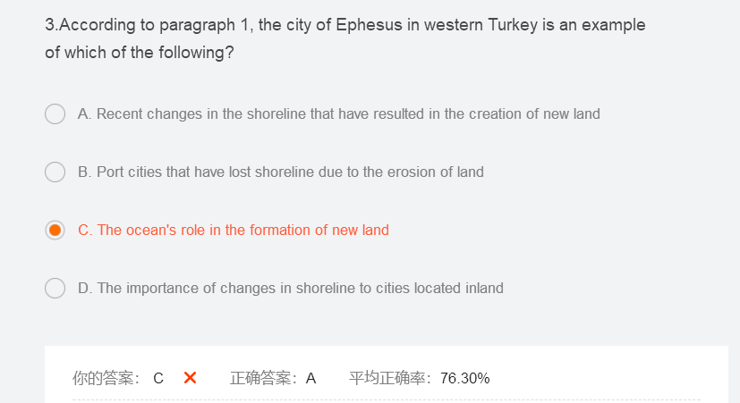

定位后，答案为前半句。“silts deposited by rivers sometimes push the sea farther back, creating new land”，同义改写之后即为 a

当纠结的时候，考虑一下同义改写

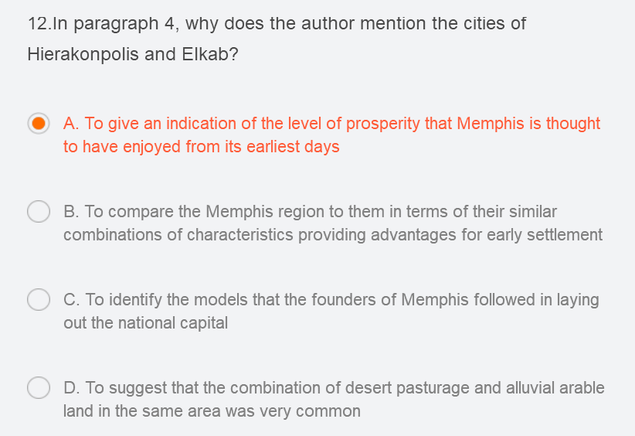

正确答案： B， compare 有同类比较的意思。As was the case with 表示同类， 同时B中的them指的是题目中的H和E

原句： Moreover, the Wadis Hof and Digla provided theMemphis **region** with **accessible** **desert** **pasturage**. As was the case with the cities of Hierakonpolis and Elkab, the **combination** **within** the same area of both **desert pasturage** and **alluvial** **arable** land (land **suitable** for growing crops) was a particularly **attractive** one for early **settlement**;

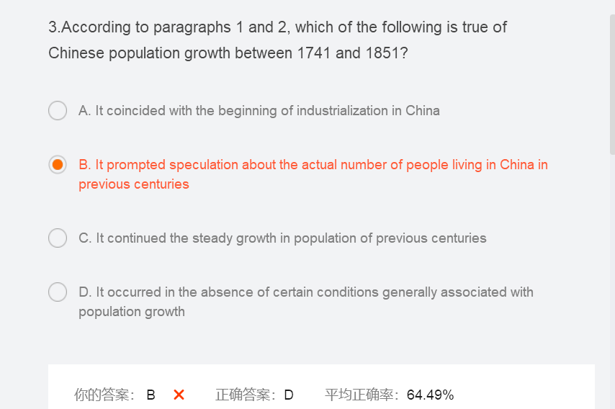

错题分析：当题目中是说根据两段找的时候，注意先定位，如果是文中第二段，则要把一段结尾看一下，可能有联系。此题的B选项意思为他推动了以前实际人口数量的景象，文中并没有提及此事，关键还是题目理解有误

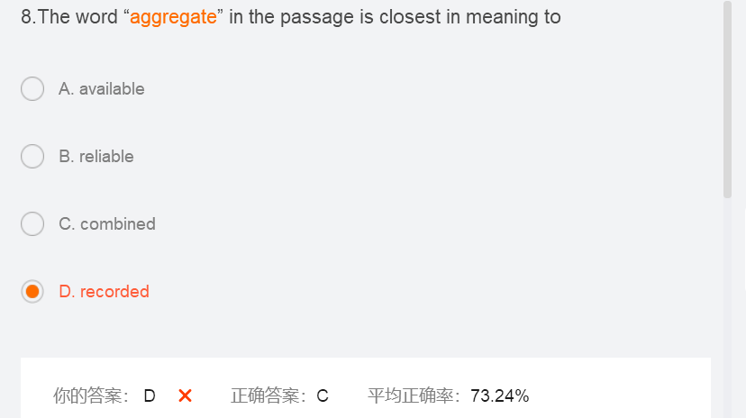

词汇题，aggregate： 聚集，会合

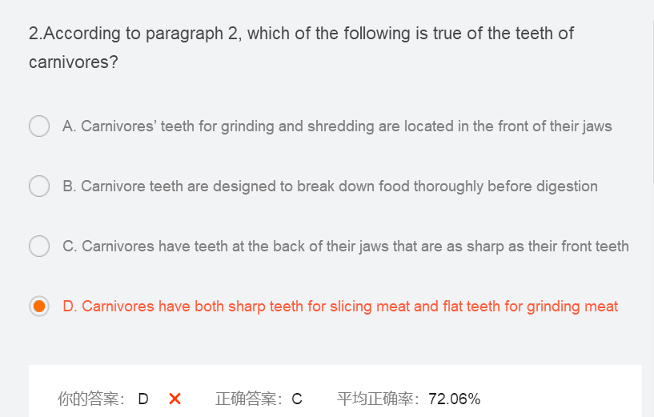

此题经常错！！来看原文：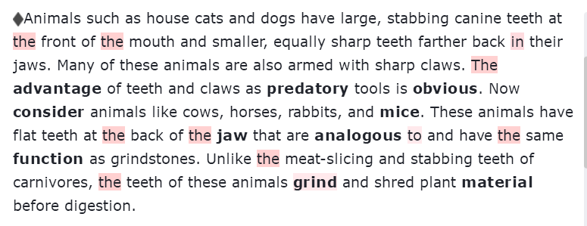

首先定位carnivores（食肉动物）到最后一句，但发现题中没有选项，所以看文章，这里有个通识：猫和狗是食肉动物，cow，horse，rabbit都是食草动物（herbivorous）

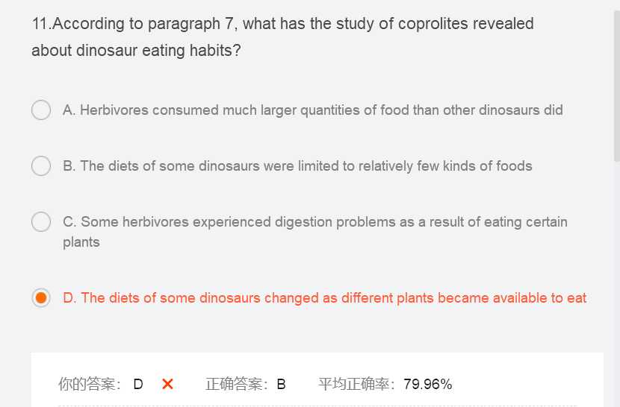

错题原因：选项要么是同义替换，要么是总结概括，切记不能选文章中没有的，这句定位是对的；Study of coprolites has indicated that the diets of some **herbivorous** dinosaurs were **relatively** **diverse**, while other dinosaurs **appear** to have been specialists, feeding on **particular** types of plants. 但是B选项few kinds of foods 对应**particular** types of plants， D选项的when plants become available to eat 文章中没有说，即使有可能是对的，只要文中没说那就是错的。

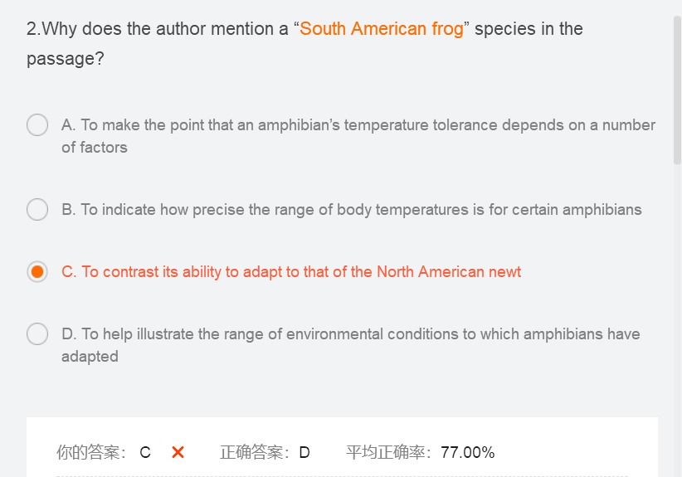

错题分析： 举例子一定是为了验证前面的观点，就算是对比也是为了验证例子前面的观点。目的题一般要看句子前面的内容

At mercy of 受。。的影响

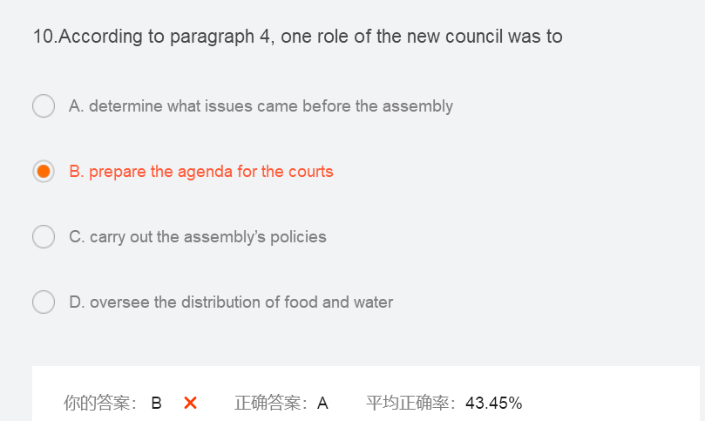

错题分析：new council 定位到原文：which prepared the agenda for the meetings of the assembly， 注意宾语的替换！ A为同义替换 agenda：日程

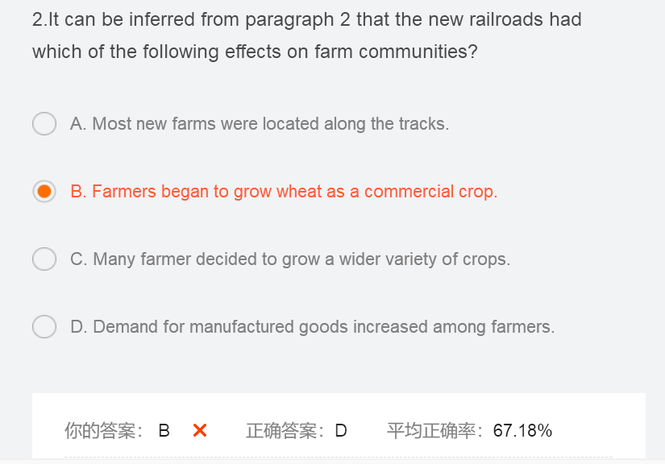

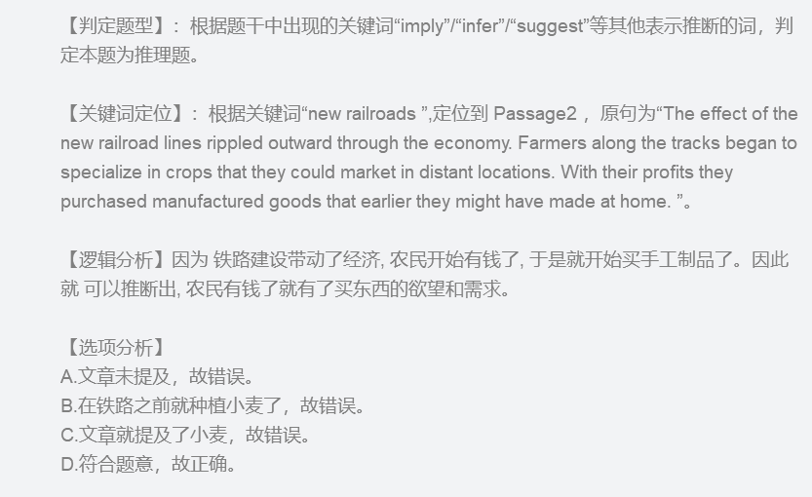

题目理解有误，读题目选项的时候读慢一点！！

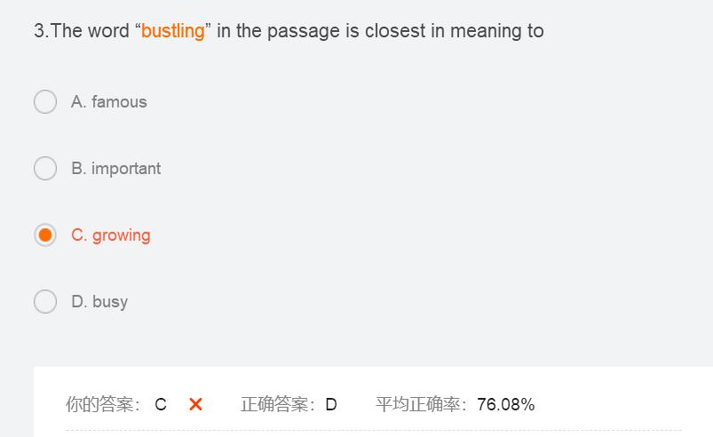

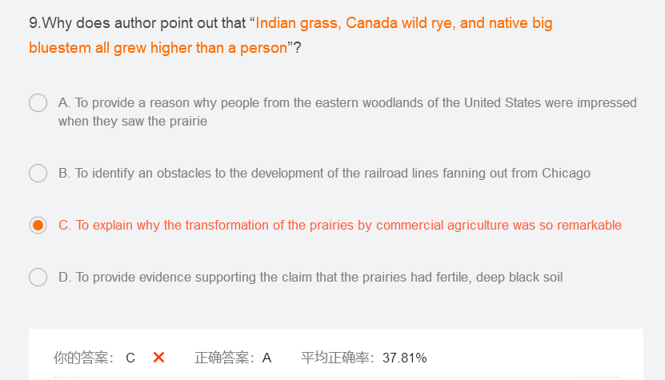

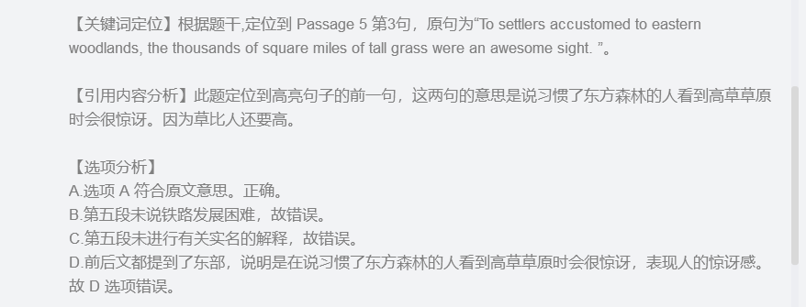

目的题就读前面一句，不要读多了！！

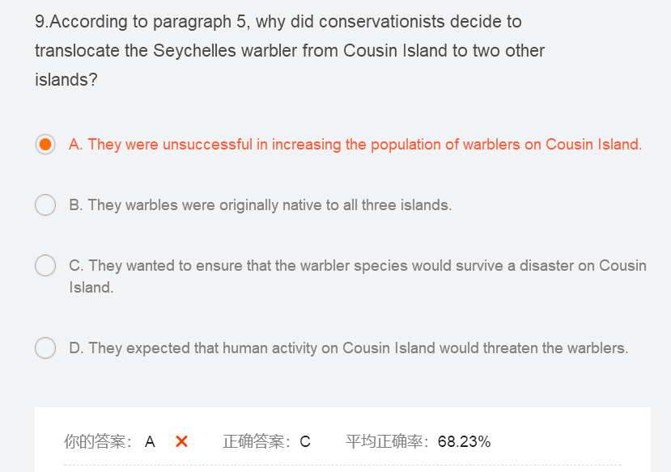

错题原因：还是选项题目读错了，题目选项翻译：他们想确保Warbler可以火活过这个岛上的灾难

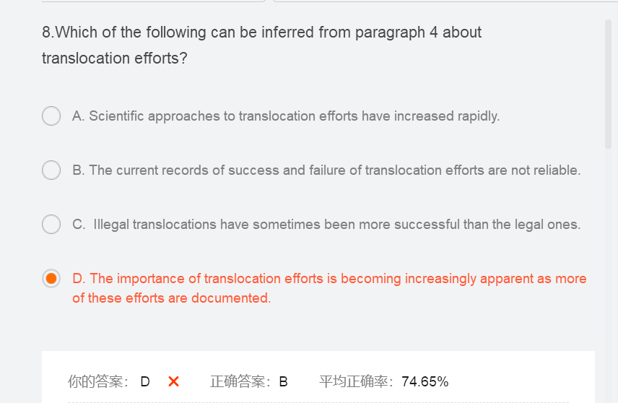

错题原因：如果是inferred，suggest，可以稍微往后推测一点，但不要推多了

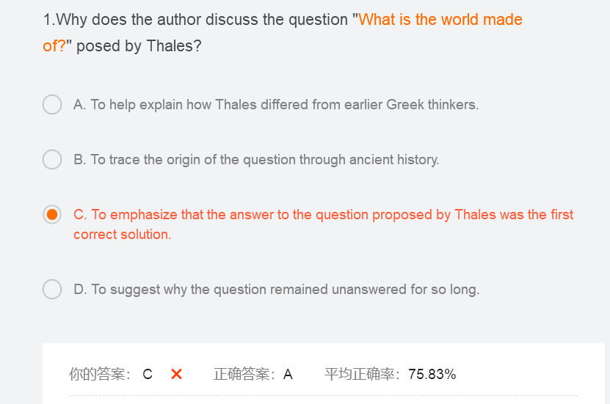

错题原因：文中没有说他的回答是正确的，同样的文中没有说的不要选！！虽然文中也没说他和别人的不同这句话，但是他对比了他和别的科学家的不同在于，他不依靠神，而是通过想法和推断

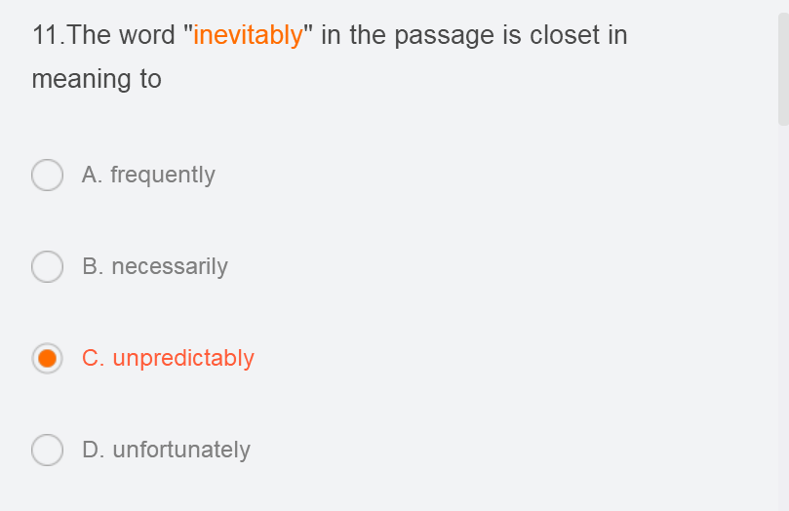

正确选项：B

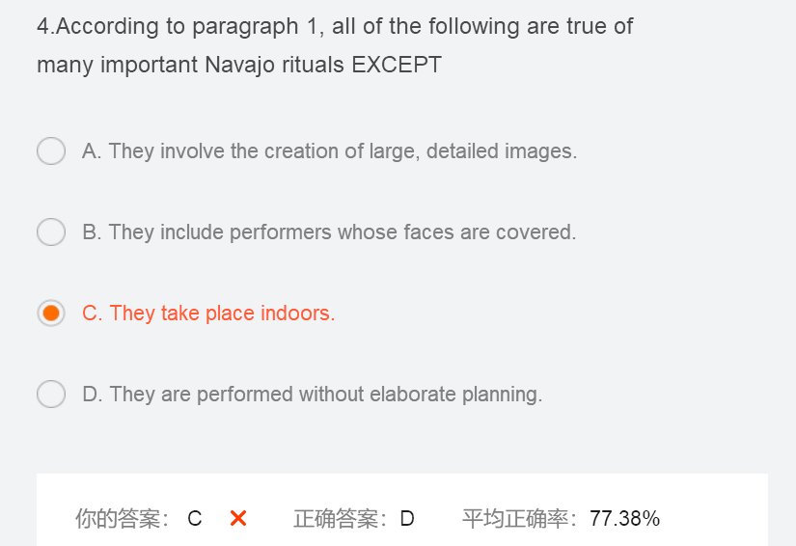

错题分析：此题依然是读题目选项有误！！把without看成了with

文中句子：Working from the inside of the design outward, the Navajo artist and his assistants will sift the black, white, bluish-gray, orange, and red materials through their fingers to create the finely detailed imagery.

此句支持了C选项，反驳了D选项

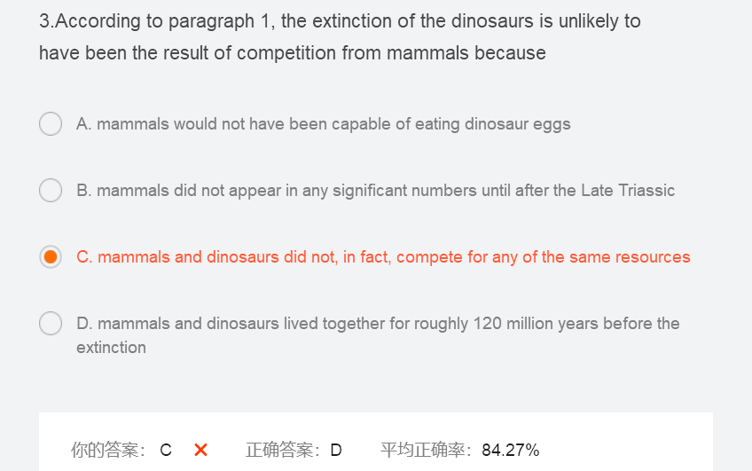

错题分析;C选项文中并没有那一句话说他们是否争得是同一个resources，看文中定位句翻译; 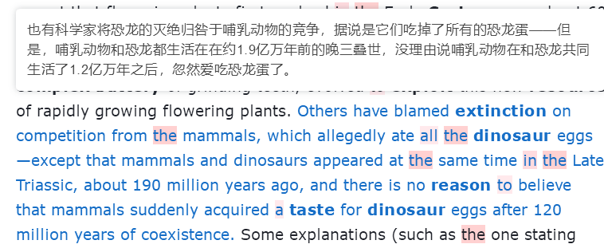

Except that: 但是 coexistence: 共存

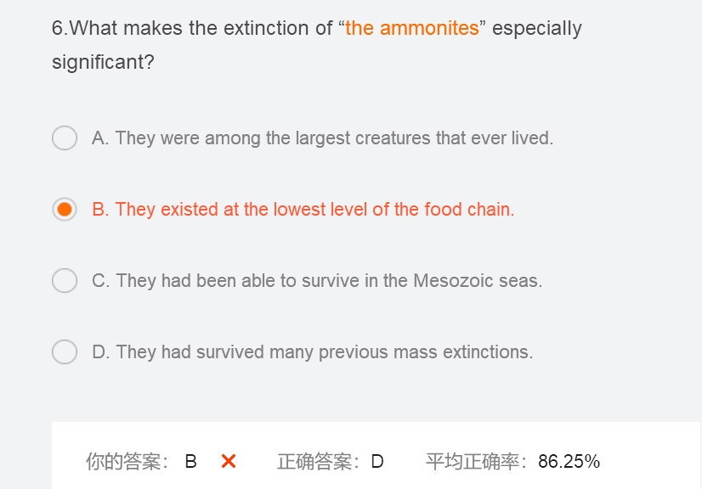

错题分析：先看B选项，还是文章句子分析有误： It wiped out many kinds of **plankton** （in the ocean） and many **marine** organisms (that lived on the **plankton** at the base of the food **chain**.)

另外，B选项有the lowest level，出现最高级要注意一下

原文正确答案的句子：and especially the ammonites, a group of shelled squid like creatures that dominated the Mesozoic seas and had survived many previous mass extinctions.，活过的前面几次extinction 但没活过这一次所以重要

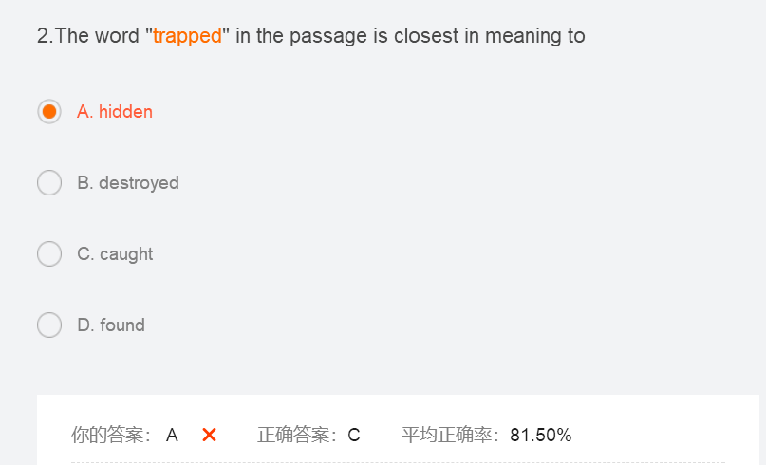

词汇题

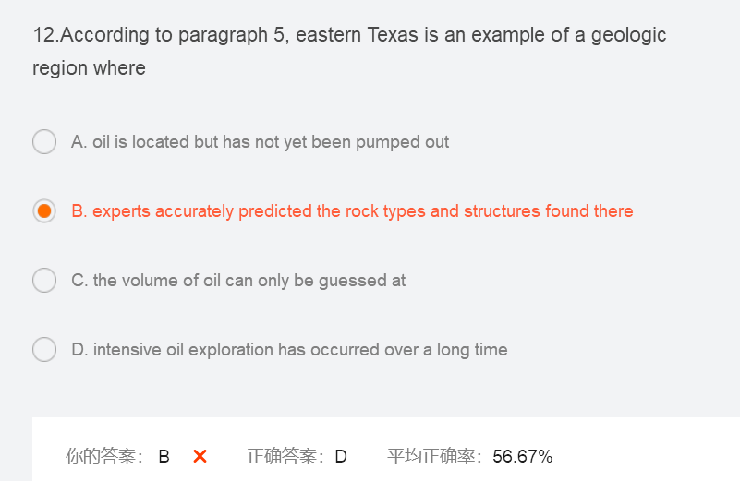

错题分析：同义替换要分析清楚！！看文中原句：

Knowing how much oil has been found in an intensively drilled area, such as eastern Texas,/// experts make estimates of probable volumes in other regions （where rock types and structures are **similar** to those in eastern Texas.）

看B选项，predict对应文中的estimate， 但他estimate的是other region的volume

不是作者说的那个地方的

而Texas对应的是前面的knowing。。。所以选D

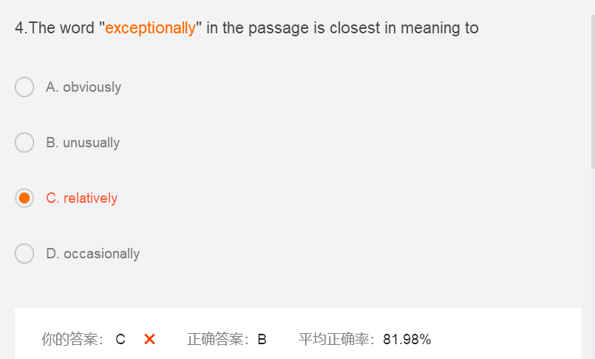

Exceptionally 异常的，非常的

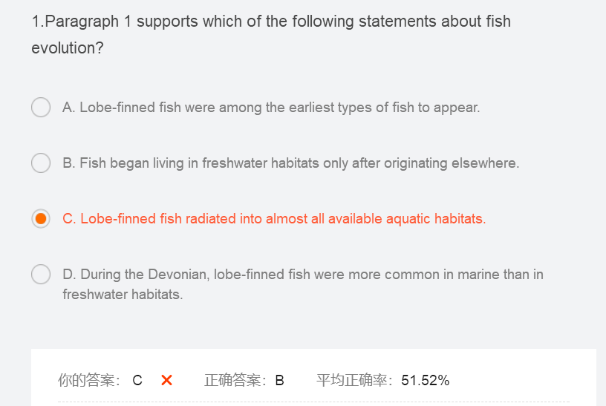

错题分析：太详细的也不能选，虽然文中说鱼类会radiated into almost all available aquatic habits，但是lobe-finned fish 只是其中一种

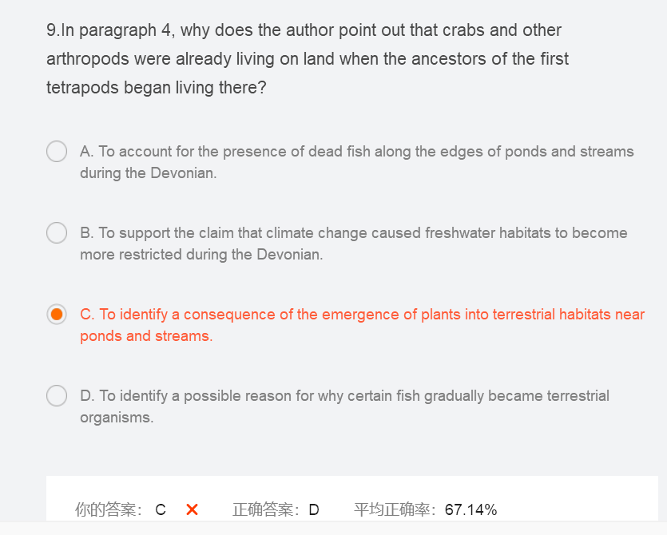

错题分析：目的题一般看例子的前面一句，来看文中原句：In addition, plants had emerged into terrestrial habitats in areas near streams and ponds, and crabs and other arthropods were also members of this earliest terrestrial community.看连接词是and！！说明and前后的句子是并列关系，而不是论证关系，所以这时会看本段第一句：What ecological pressures might have caused fishes to gradually abandon their watery habitat and become increasingly land-dwelling creatures? 可知是在讲水生动物如何变成陆生动物的

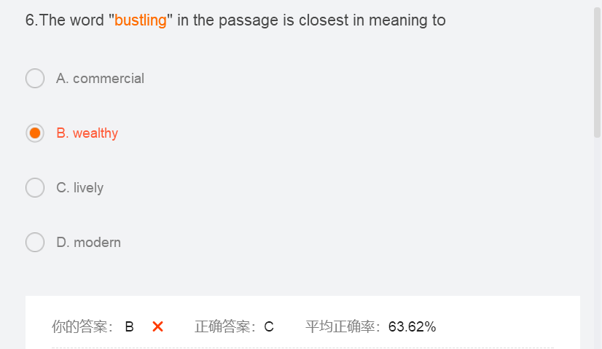

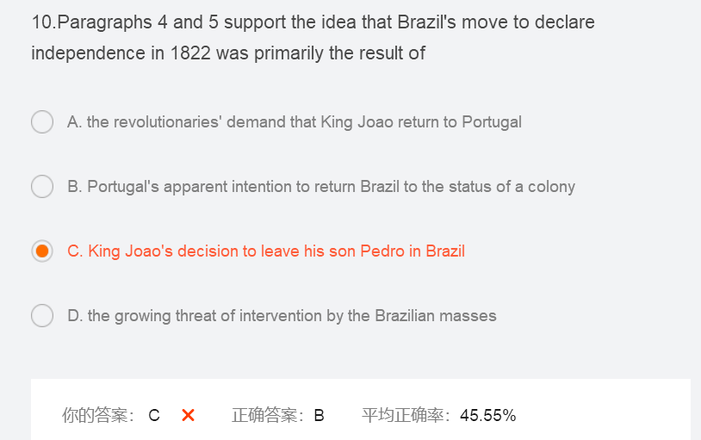

错题分析：题目答案应该是越近越好，如果对答案不确定的话，尝试看看本段中心，即本段开头句。

soon it became **clear** that the Portuguese **parliament** intended to set the clock back by abrogating all the liberties and concessions won by Brazil since 1808.

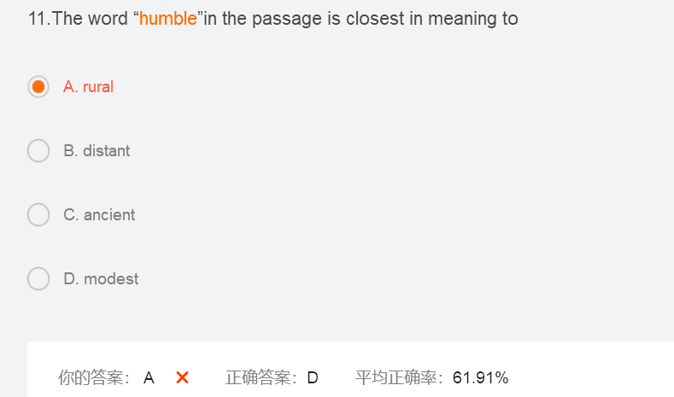

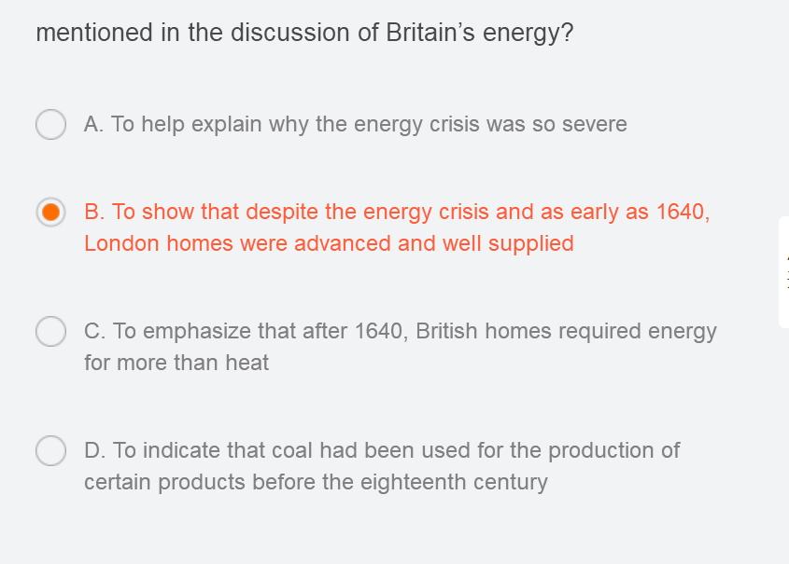

错题原因：选项分析不对！！B选项的翻译为：这表明，尽管能源危机，早在1640年，伦敦的住房就已经很先进，供应充足。 理解错了！！这里指的是房屋，不对！！所以选D

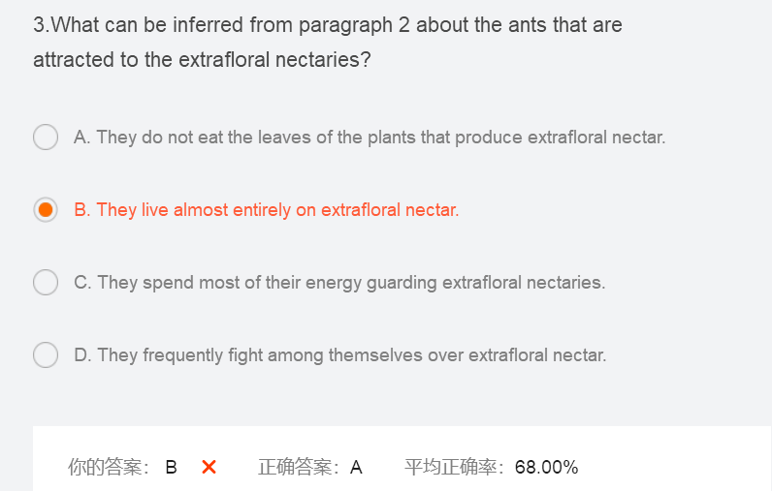

错题原因：即使是infer题也是从文中的句子推理，文中没有提到的句子，没法推，而且entirely太绝对！！

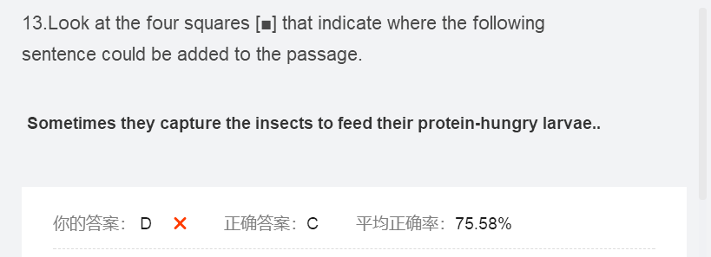

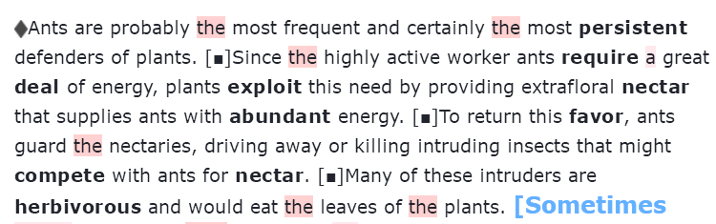

错题分析：当插入句很纠结时，可以看看插入句中有没有连接词或代词，很明显插入剧中的they指的是ants，故选C不选D

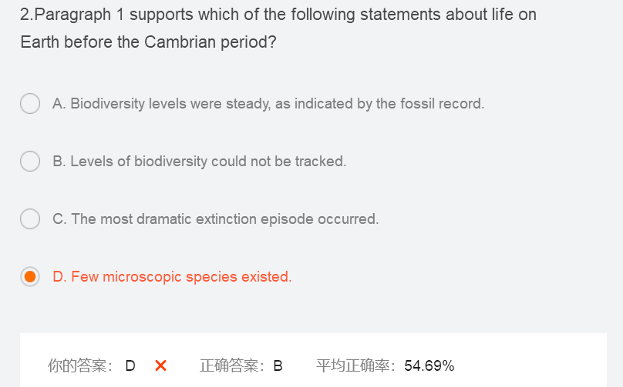

错题分析：看错了单词！！microscopic：微生物

macroscopic：肉眼可见的

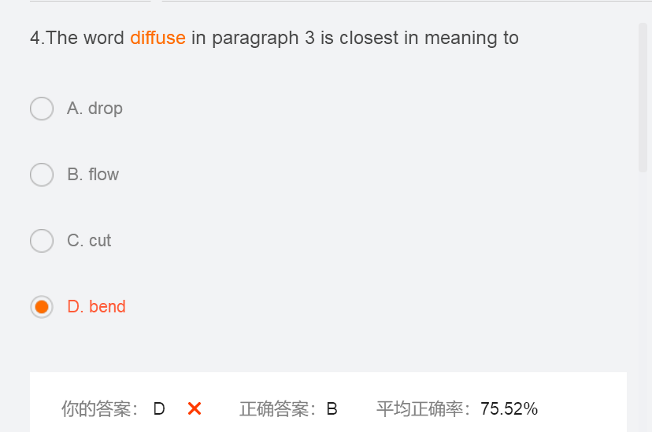

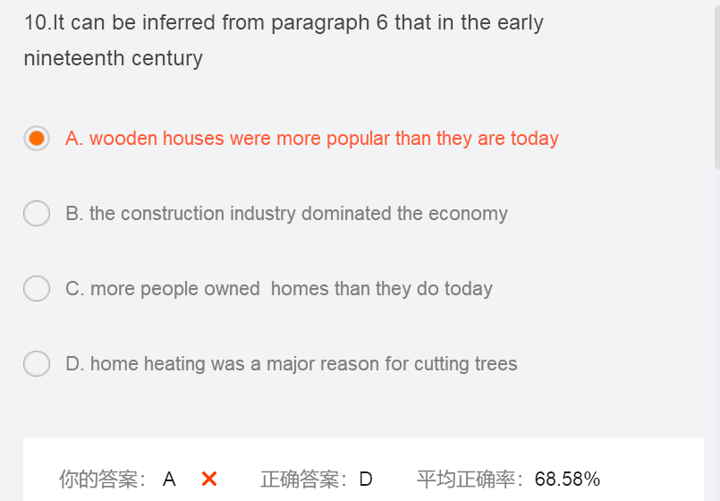

错题分析：题目中没有讲对比的一定不要选，即使是infer也不要选！！

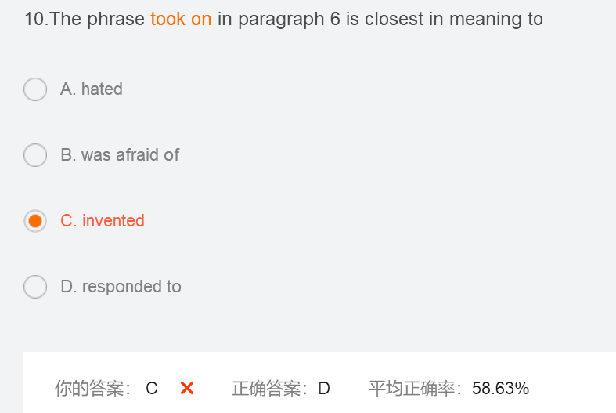

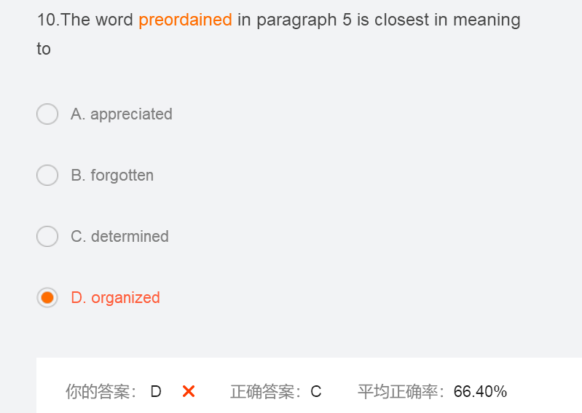

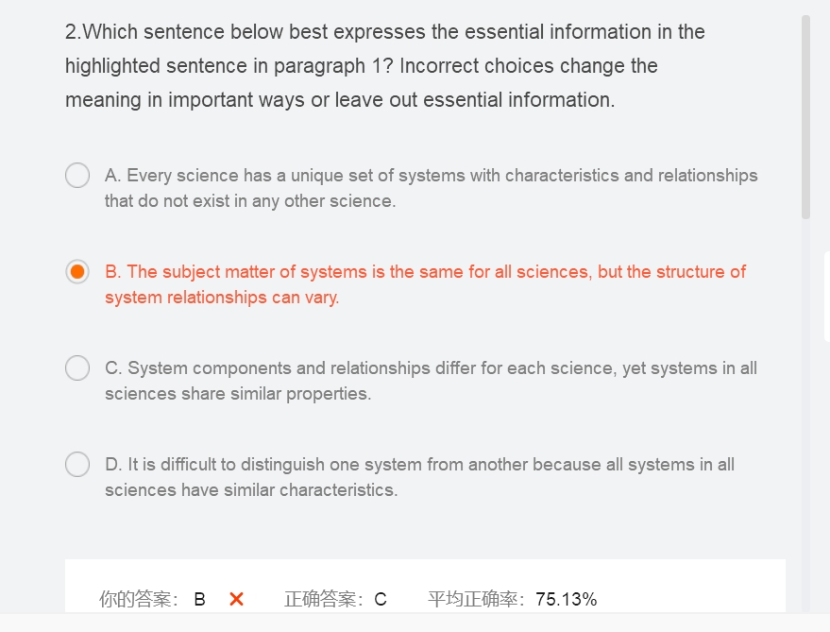

错题分析：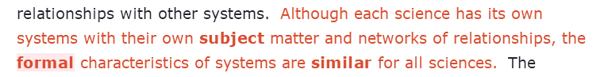

Formal ： 正式的， former：前面的， 词看错了！

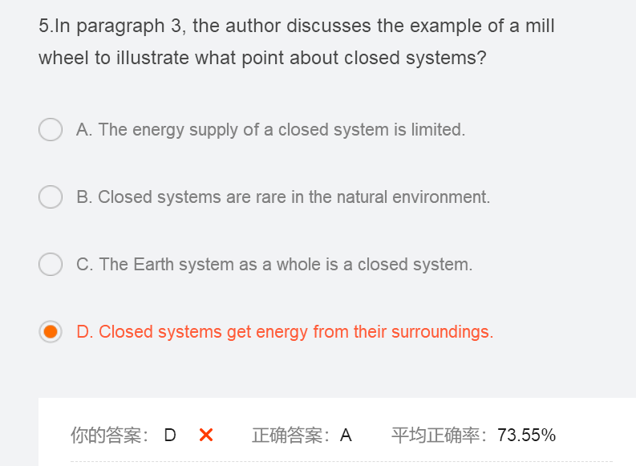

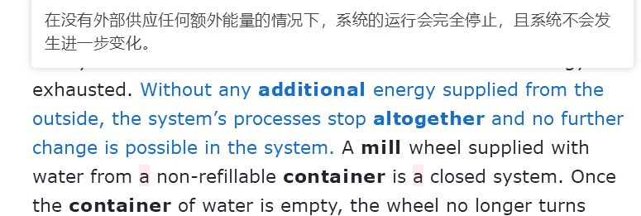

错题分析：有时，题目说without，不一定是反义，与可能在说明一个事实

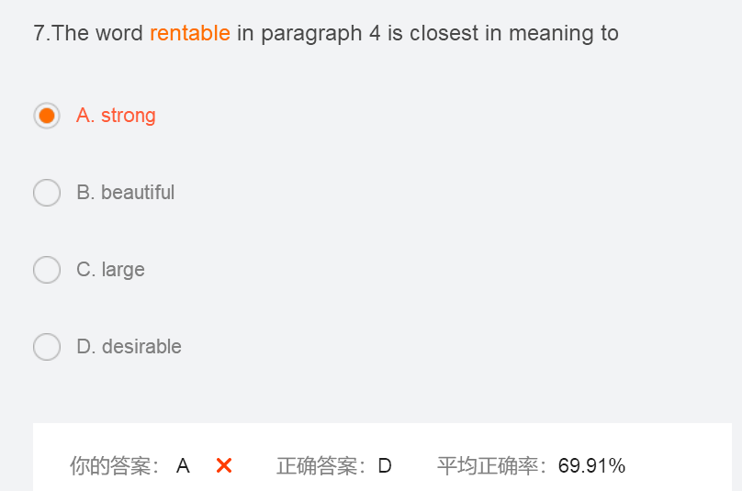

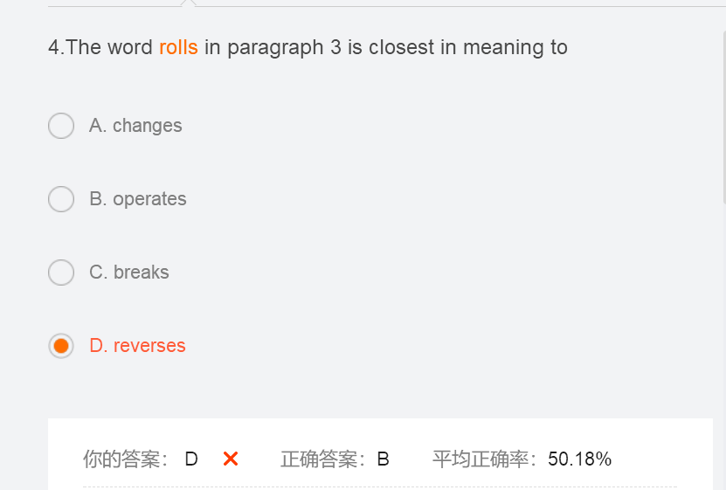

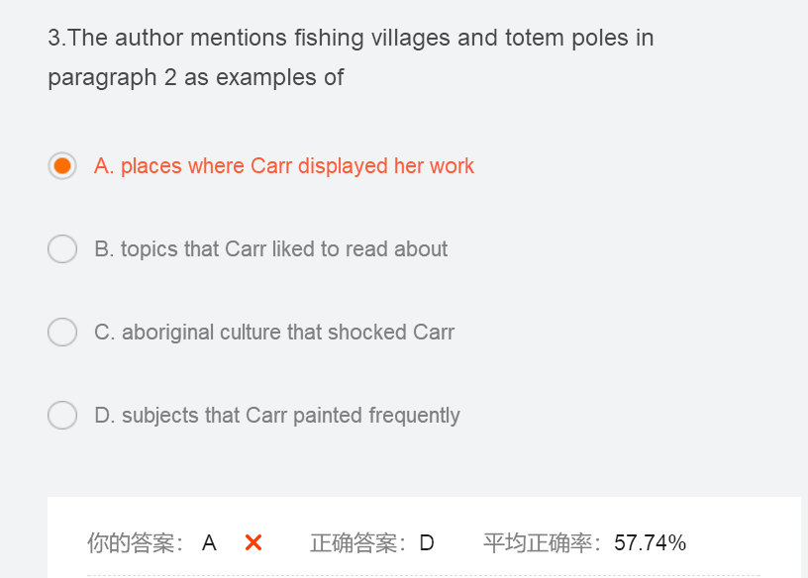

错题分析：B选项是她展出绘画的地方，display 展出，选项题目读错了



错题原因：如果谈及infer类，最好看一下本段开头，就算确定，也最好看一下本段开头

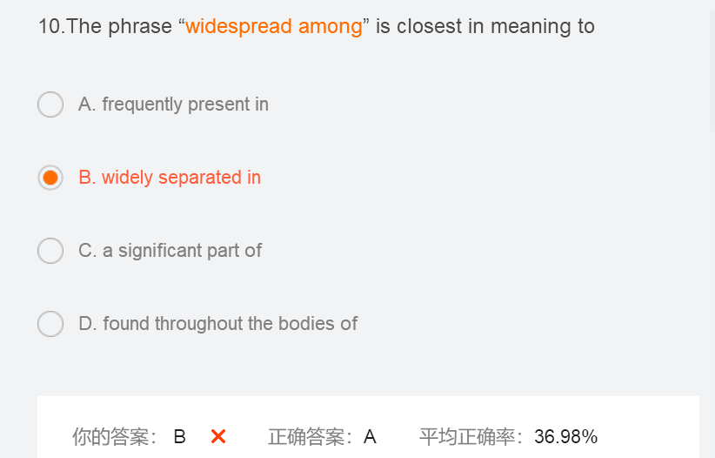

错题分析：

